

**­**

**Министр науки и высшего образования Российской̆**

**Федерации**

**Федеральное государственное автономное образовательное учреждение высшего образования**

**«Национальный исследовательский университет ИТМО»**

Факультет информационных технологий и программирования

Рабочий протокол и отчет по лабораторной работе №2

Работа с адресами IP сетей

**Выполнил(а) студент группы** № **M33091**

Сидорцов Владимир Сергеевич  
Цыденов Алексей  
Мирзабеков Ренат

**Подпись:**

**Проверил:**

Санкт-Петербург

2023г.

**Цель работы.**

Получение практических навыков по работе с пространством IP-адресов, масками и

управления адресацией в IP сетях.

**Описание работы**

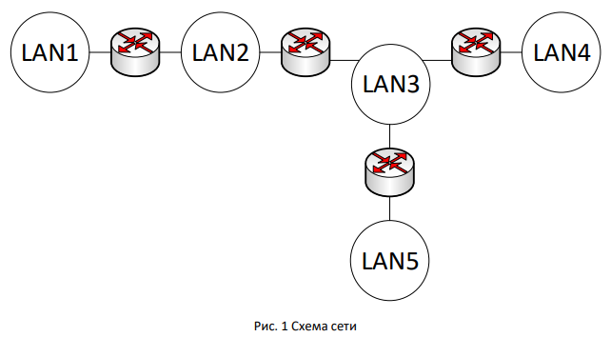

На приведенной схеме представлена составная локальная сеть. Отдельные локальные сети соединены маршрутизаторами. Для каждой локальной сети указано количество компьютеров.

Провайдер выдал IP-cеть (данные о сети представлены в таблице ниже). Необходимо установить IP-адрес сети и допустимый диапазон адресов. Разделить сеть на части, используя маски. Маску необходимо выбирать так, чтобы в отделяемой IP подсети было достаточно адресов.

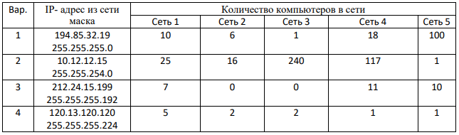

*Примечание: порт маршрутизатора, подключенный к локальной сети, имеет IP адрес!*

*Выделять диапазоны следует, начиная с самой большой сети.*

Решение



|  |  |  |  |  |  |
| --- | --- | --- | --- | --- | --- |
| Вариант: | I | | | | |
| Сеть | Сеть 1 | Сеть 2 | Сеть 3 | Сеть 4 | Сеть 5 |
| IP-сети, маска | 192.85.32.160  255.255.255.240 | 192.85.32.176  255.255.255.240 | 192.85.32.192  255.255.255.248 | 192.85.32.128  255.255.255.224 | 192.85.32.0  255.255.255.128 |
| Количество IP адресов в IP-сети | 16 | 16 | 8 | 32 | 128 |
| Начальный и конечный адреса сети, пригодные для адресации портов маршрутизаторов и компьютеров | 192.85.32.161  192.85.32.174 | 192.85.32.177  192.85.32.190 | 192.85.32.193  192.85.32.198 | 192.85.32.129  192.85.32.158 | 192.85.32.1  192.85.32.126 |

Мы берем IP-адрес из задания и видим, что маска позволяет нам выделить под всю сеть 8 бит, то есть 254 адреса, а в сумме во всех сетях нам необходимо выделить 10+6+1+18+100=135 адресов (+ еще 10 адресов, выделенных на технические адреса и еще на роутеры из каждой локальной сети), чего нам вполне хватает.

Далее, как сказано в задании, берем локальную сеть с наибольшим необходимым количеством компьютеров, сеть №5. Т.к. у нас в распоряжении все пространство, начинаем отсчет с нуля. Выделяем 128 адресов, из них один идет на адрес самой сети, другой – на широковещательный канал. 100 по заданию, 26 на потенциальное расширение сети.  
Начальным адресом будет 192.85.32.1 (на 1 больше, чем начальный адрес, который мы используем для адреса самой сети), конечным адресом будет 192.85.32.126, т.к. 127 – адрес широковещательный, а выделяем под роутер мы один из адресов пула.

Далее, берем сеть №4 по убыванию выделяемых компьютеров, выделяем необходимые адреса. Начальным адресом будет 192.85.32.128, т.к. первые уже в сети №5 (0-127). Этот адрес обозначает адрес сети. Широковещательным адресом будет этот+31, ведь 128-й уже используется, 192.85.32.159.

Сразу после него следует 192.85.32.160, который мы отдаем области сети №1. Конечный адрес этой сети будет 175 (16-1 адресов). Соответственно, начальным и конечным адресами будут 161 и 174.

Следующей сетью будет №2, которая будет занимать 176-191 адреса. Начальным и конечным адресами будут 177 и 190 соответственно. Мы выделяем 16 адресов вместо 8 для 6 необходимых из-за того, что еще необходимо учитывать 2 роутера и 2 технических адреса, а остальные свободные адреса служат для расширения.

В последней сети №3 мы выделяем 8 адресов вместо 1 по причинам того, что дополнительно стоит учитывать 3 маршрутизатора дополнительно, 4 впритык, да еще и 2 технических, остальное на расширение.

Решение с помощью утилиты ipcalc на Ubuntu:

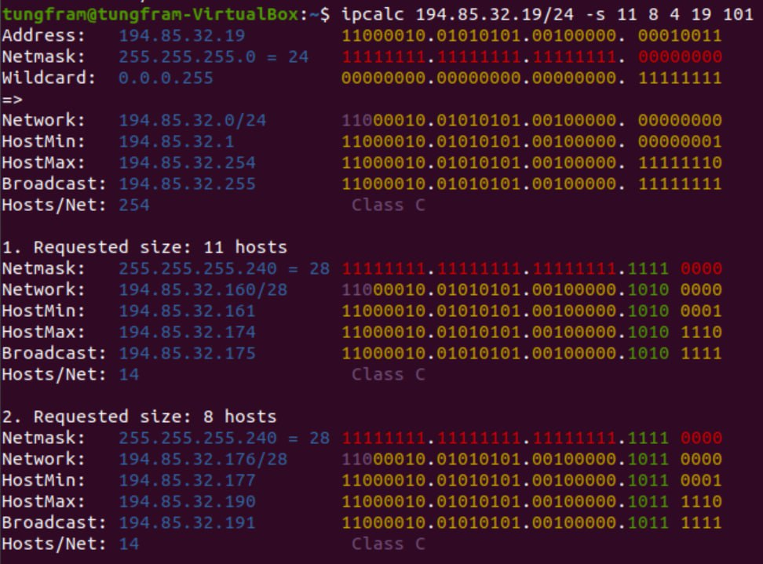

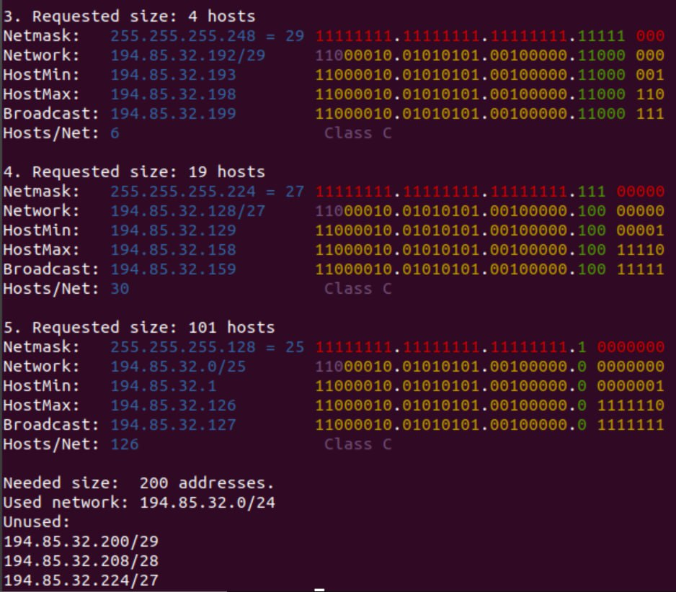



|  |  |  |  |  |  |
| --- | --- | --- | --- | --- | --- |
| Вариант: | II | | | | |
| Сеть | Сеть 1 | Сеть 2 | Сеть 3 | Сеть 4 | Сеть 5 |
| IP-сети, маска | 10.12.13.128  255.255.255.224 | 10.12.13.160  255.255.255.244 | 10.12.12.0  255.255.255.0 | 10.12.13.0  255.255.255.128 | 10.12.13.192  255.255.255.248 |
| Количество IP адресов в IP-сети | 32 | 32 | 256 | 128 | 8 (4) |
| Начальный и конечный адреса сети, пригодные для адресации портов маршрутизаторов и компьютеров | 10.12.13.129  10.12.13.158 | 10.12.13. 161  10.12.13.190 | 10.12.12.1  10.12.12.254 | 10.12.13.1  10.12.13.126 | 10.12.13.193  10.12.13.198 |

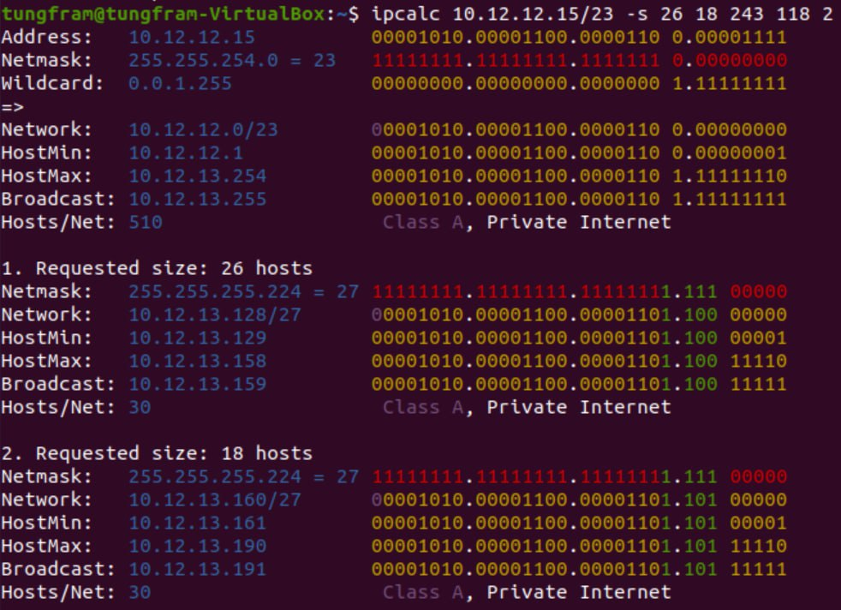

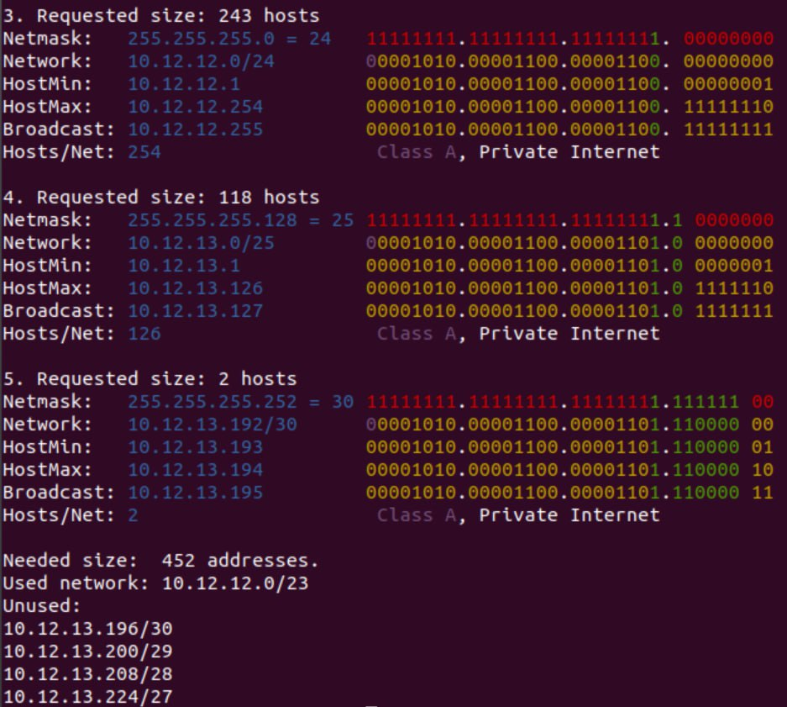

Ошибка по сравнению с утилитой состоит в том, что мы расчитали больше адресов специально, чтобы не было ситуации, что не хватает места в области сети уже при добавлении первого же устройства. Но машина посчитала с надлежащей строгостью.



|  |  |  |  |  |  |
| --- | --- | --- | --- | --- | --- |
| Вариант: | III | | | | |
| Сеть | Сеть 1 | Сеть 2 | Сеть 3 | Сеть 4 | Сеть 5 |
| IP-сети, маска | 212.24.15.192  255.255.255.240 | 212.24.15.248  255.255.255.252 | 212.24.15.240  255.255.255.248 | 212.24.15.208  255.255.255.240 | 212.24.15.224  255.255.255.240 |
| Количество IP адресов в IP-сети | 16 | 4 | 8 | 16 | 16 |
| Начальный и конечный адреса сети, пригодные для адресации портов маршрутизаторов и компьютеров | 212.24.15.193  212.24.15.206 | 212.24.15.249  212.24.15.250 | 212.24.15.241  212.24.15.246 | 212.24.15.209  212.24.15.222 | 212.24.15.225  212.24.15.238 |

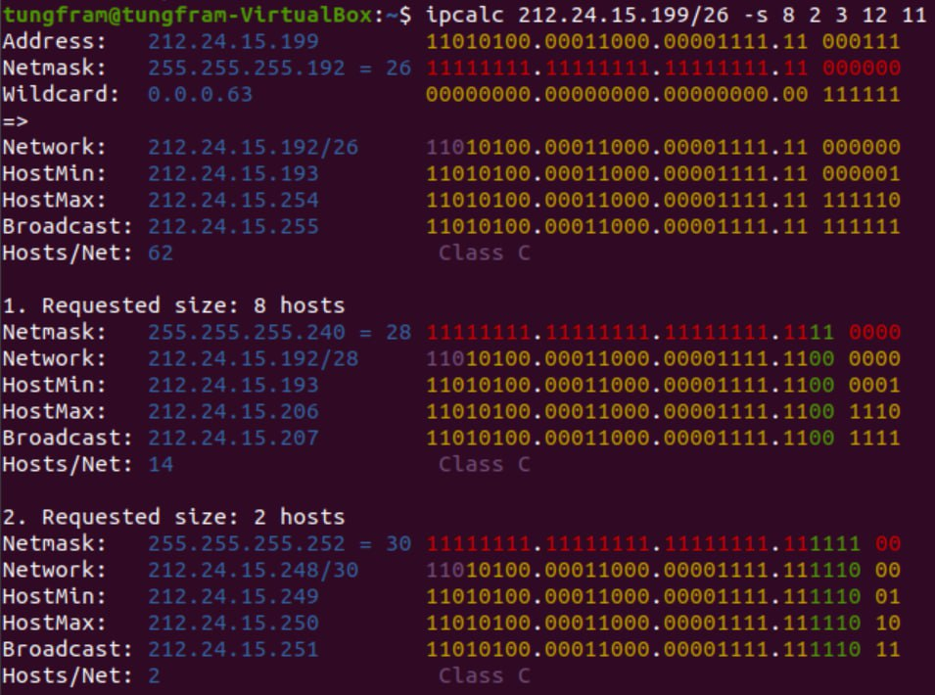

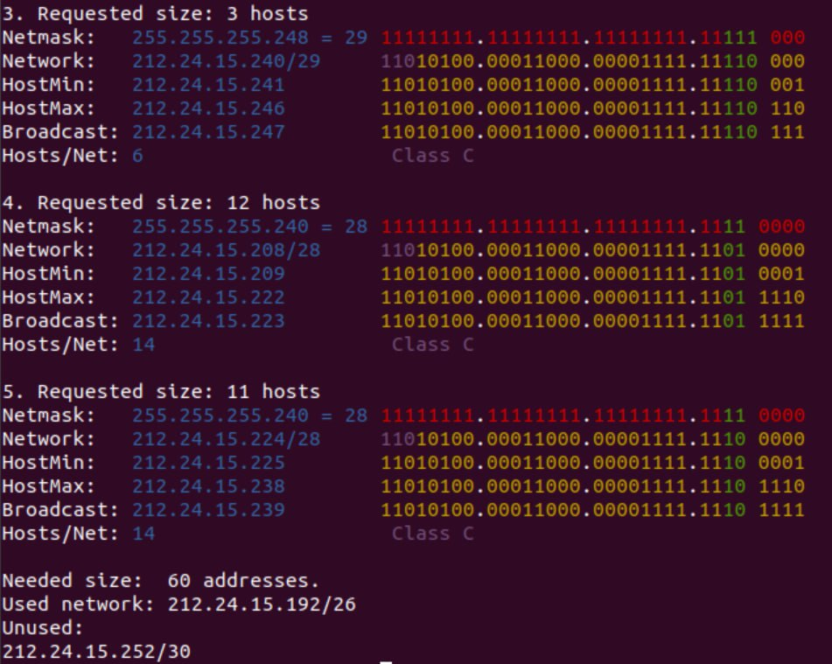



|  |  |  |  |  |  |
| --- | --- | --- | --- | --- | --- |
| Вариант: | VI | | | | |
| Сеть | Сеть 1 | Сеть 2 | Сеть 3 | Сеть 4 | Сеть 5 |
| IP-сети, маска | 120.13.120.96  255.255.255.248 | 120.13.120.112  255.255.255.252 | 120.13.120.104  255.255.255.248 | 120.13.120.116  255.255.255.252 | 120.13.120.120  255.255.255.252 |
| Количество IP адресов в IP-сети | 8 | 4(8) | 8 | 4 | 4 |
| Начальный и конечный адреса сети, пригодные для адресации портов маршрутизаторов и компьютеров | 120.13.120.97  120.13.120.102 | 120.13.120.113  120.13.120.114 | 120.13.120.105  120.13.120.110 | 120.13.120.117  120.13.120.118 | 120.13.120.121  120.13.120.122 |

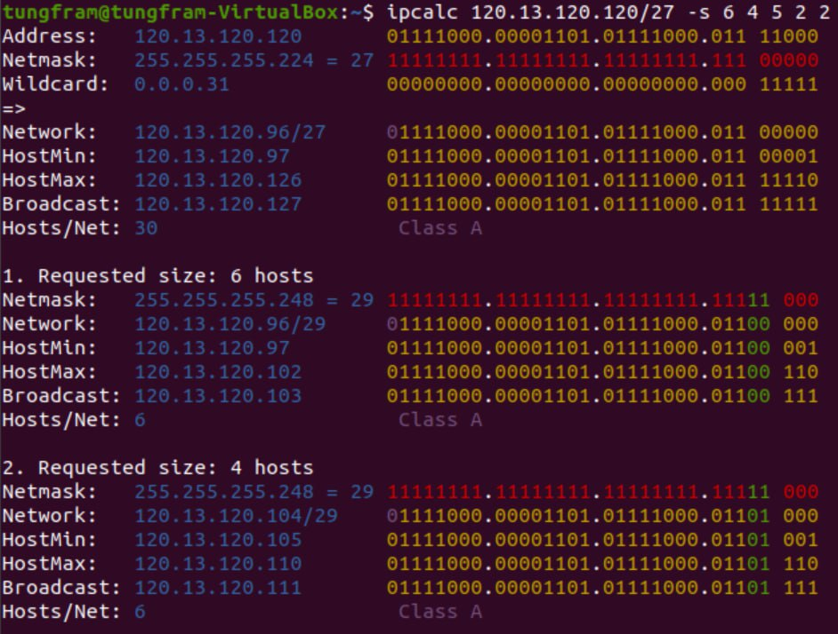

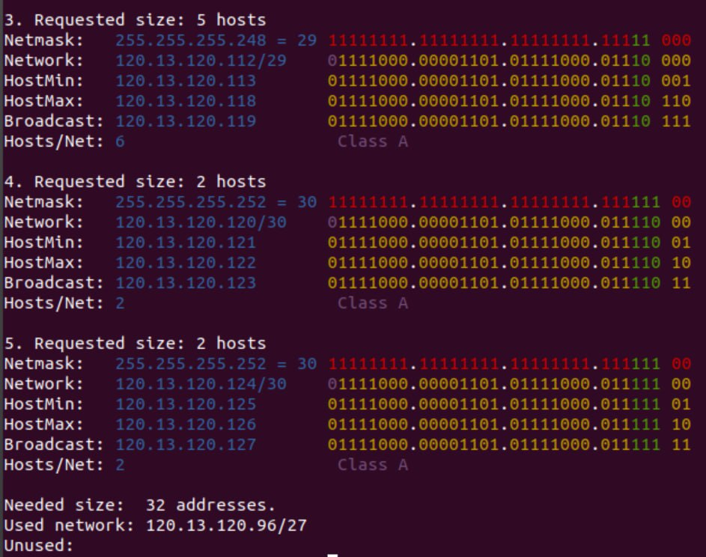

Несостыковка заключается в том, что необходимо выделить кроме 2 адресов по заданию еще 2 адреса на роутеры. Однако, мы забыли, что необходимо еще рассчитать место для технических адресов. Остальные сети откладываются на 4 и результаты сходятся.